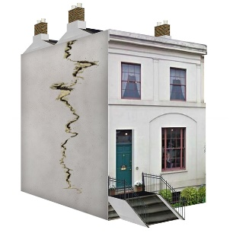 | Mae’r daflen ffeithiau hon yn ymwneud â: Atgyweiriadau tai
 | Gall yr Ombwdsmon edrych ar gwynion am Gynghorau a Chymdeithasau Tai yn unig.
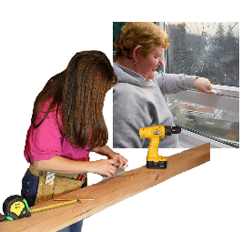 | Rhaid i’r Cynghorau a Chymdeithasau Tai wneud atgyweiriadau ar eu tai.
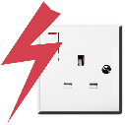 | Gall pethau nwy a phethau trydanol fod yn y tŷ. Rhaid i’ch landlord sicrhau eu bod yn ddiogel.
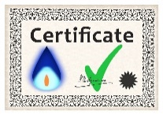 | Dylech gael tystysgrif i ddweud eu bod yn ddiogel.
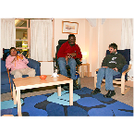 | Os ydych yn denant, mae yna bethau y mae’n rhaid i chi ofalu amdanynt.
 | Bydd eich cytundeb tenantiaeth yn dweud beth sy’n rhaid i chi ei wneud.
 | Beth ydych yn ei wneud cyn i chi gysylltu â’r Ombwdsmon?
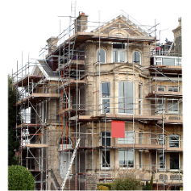 | Os oes angen gwaith ar eich tŷ, dywedwch wrth y Cyngor neu’r Gymdeithas Tai. Rhowch amser iddynt wneud yr atgyweiriadau.
 | Cwyno wrth y Cyngor neu’r Gymdeithas Tai.

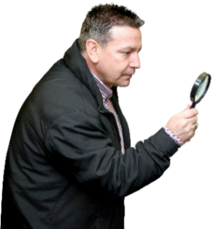 | Beth gall yr Ombwdsmon ei wneud?  Gallwn edrych ar gwynion lle nad yw’r landlord wedi:
 | - gwneud atgyweiriadau.
 | - gwneud yr atgyweiriadau mewn da bryd.
 | - dod i wneud yr atgyweiriadau pan ddywedasant y byddent.
Beth na all yr Ombwdsmon ei wneud?
Ni allwn wneud rhywbeth am:
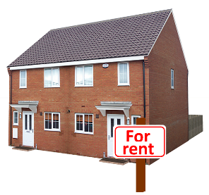 | - gwynion am landlordiaid preifat.
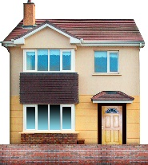 | - gwneud i’r Cyngor neu’r Gymdeithas Tai wella eich cartref os na fydd angen
 | Pethau i’w hystyried
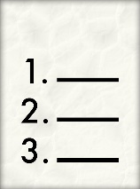 | Efallai y bydd eich cytundeb tenantiaeth yn dweud pethau eraill y bydd y Cyngor neu’r Gymdeithas Tai yn eu gwneud.
 | Efallai y bydd eich Cyngor neu Gymdeithas Tai yn rhoi Llawlyfr Tenantiaid i chi, er gwybodaeth.
 | Gall yr Ombwdsmon ddweud wrth y Cyngor neu’r Gymdeithas tai am yr hyn yr ydym yn credu y dylai ei wneud os yr ydym yn credu ei fod wedi gwneud rhywbeth yn anghywir.
 | Mwy o wybodaeth
Mae Shelter Cymru yn rhoi cyngor a chefnogaeth tai am ddim: 0845 075 5005
www.sheltercymru.org.uk
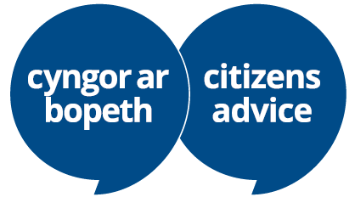 | Mae Cyngor ar bopeth yn rhoi cyngor a chefnogaeth am ddim  www.citizensadvice.org.uk/wales/
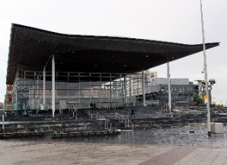 | Efallai y bydd eich Aelod Cynulliad lleol hefyd yn gallu helpu.

 | Os ydych yn dal yn ansicr os gall yr Ombwdsmon helpu, cysylltwch â ni
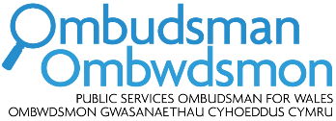 | Sut i gysylltu â’r Ombwdsmon
 | 0300 790 0203
holwch@ombwdsmon.cymru
www.ombwdsmon.cymru
 | @OmbudsmanWales
Ombwdsmon Gwasanaethau Cyhoeddus Cymru
1 Ffordd yr Hen Gae
Pencoed
CF35 5LJ
 | Paratowyd y daflen hawdd ei ddarllen hon gan Barod CIC gan ddefnyddio Photosymbols.

